SchoolJournaal
’t Regenboogje
Door : Adriana, Alice, Amelia, Carole, Lily Joan, Lucie, Mariam, Océane, Tybelia, Vera, Abigael

Deze maand in het nieuws:

Een nieuwe krant!!!
Wat vinden jullie van het warm eten?
Een chocoladeworst
Een kalender en veel leuke spelletjes en raadsels!

INHOUD:
p.1: Inhoud, p.3:Hoek van de lezers, p.4: Artikel
p.5: Spelletjes, p.6: Recept, p.7: Kalender,
p.8: Strip

Hoek van de lezers
Wat vinden jullie van het vegetarisch eten op school?
Mij stoort het niet.
Lily-Rose

Ik vind het goed, het is origineel.
Adèle

Vind je het leuk om terug naar K3 te gaan in het
1ste leerjaar?
Ik vind het leuk omdat we dan opnieuw kunnen spelen.
Balthazar
BHB
B
Ik vind het een goed idee.
Yaël

Wat vind je leuk aan deze school?
Dat er een nootjesboom is.
Elyama
Spelen met de poppen.
Opaline

NIEUWS ! !
EEN NIEUWE KRANT

Inhoud
Dit jaar komt er een nieuwe schoolkrant, de krant heet namelijk het SJ ‘t Regenboogje. (SJ = Schooljournaal) De krant bevat artikels, De hoek van de lezers, spelletjes en moppen, een strip en veel ander leuks.
De redactie
Alice en Adriana schrijven de artikels, Amelia en Carole zijn de tekenaressen, Mariam en Tybelia doen de Hoek van de lezers, Vera en Lucie zijn de fotografen, Lily Joan en Océane doen de spelletjes en de moppen. Océane, Lily Joan, Abigael en Vera doen de recepten.
De komst
Elke maand komt er een nieuwe krant en iedereen krijgt een exemplaar.

Foto van de maand
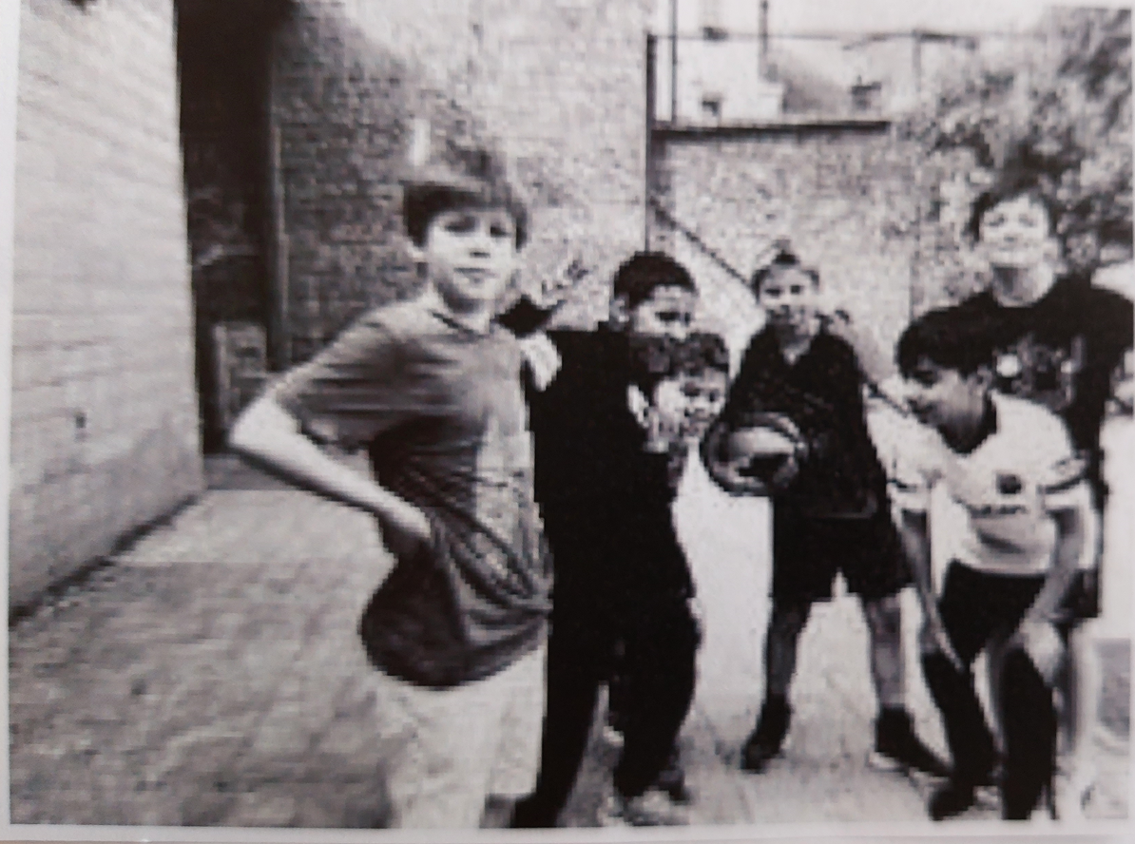
Hopelijk vinden jullie elke editie leuk!
De Redactie

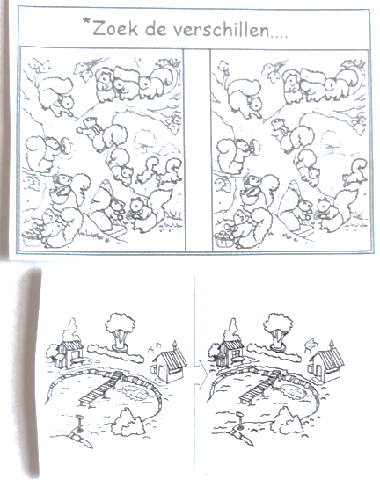
Moppen en spelletjes:
Tijdens de les Nederlands zegt de meester:
“Woorden die met on beginnen zijn meestal slecht:
ON zin of ON eerlijk.. Kan iemand nog een voorbeeld geven?”
Jantje antwoordt: “Onderwijzer!”

Wat is het toppunt van domheid?
Antwoord: zich verstoppen achter een glazen deur

Jantje: “Ik zou graag eens op Mars willen staan.”
Fientje:”Dan kopen we er wel één.”
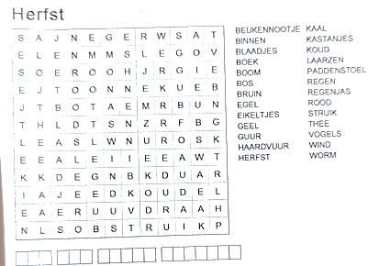

Meester: “Noem de jaartijden eens op fientje.”
Fientje: “Lente, herfst, winter”
Meester:” Waar blijft de zomer?”
Fientje: “Dat vroeg ik me dit jaar ook af, meester.”
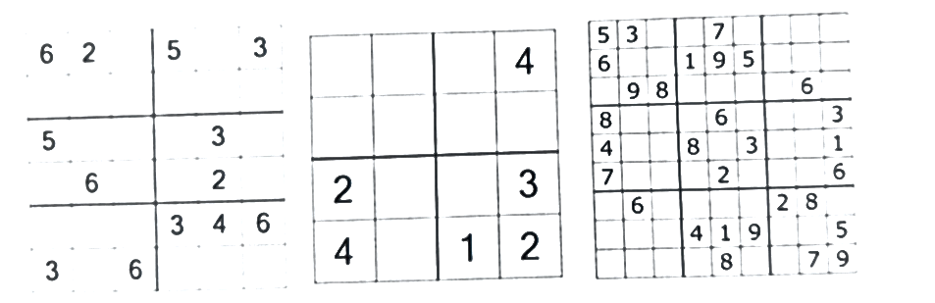
Garnalentoast

- 8 sneetjes wit brood
- 800 g schoongemaakte garnalen
- 2 cm verse gember
- 4 lente uitjes
- 6 waterkastanjes
- 1 theelepel sesamolie
- 1 theelepel droge sherry
- 2 theelepels sojasaus
- 1 eigeel
- 2 theelepels maÏszetmeel
- zout
- 60 g sesamzaad
- 500 ml koolzaadolie om in te frituren

Snijd de korst van het witbrood. Laat de sneetjes twee à 3 uur uitdrogen. Spoel de rauwe garnalen af met koud water en laat ze zonder kop in schaal uitlekken. Gebruik je diepvriesgarnalen, laat ze dan ontdooien.
Schil de gember en rasp ze fijn. Maak de lente-uitjes schoon, was ze en snijd ze in dunne ringetjes. Doe de garnalen, gember, waterkastanjes, sesamolie, sherry, sojasaus en eigeel in de blender en pureer alles grof.

Chocoladeworst
- 80 g chocolade
- 80 g boter
- 1 eitje
- 120 g droge koekjes
- 50 g amandelen
- 50 g poedersuiker

Doe het garnalenmengsel in een schaal, voeg maiszetmeel, de helft van de lente-uitjes een halve tl zout toe en roer alles door elkaar. Smeer het garnalenmengsel gelijkmatig uit over de sneetjes brood en snijd ieder sneetje in 4 vierkante stukjes. Doe de Sesamzaadjes in een diep bord. Druk de stukjes brood met het garnalenmengsel in de zaadjes en leg ze op een schaal. Als je ze niet meteen wil bakken en serveren, kun je ze tot gebruik afgedekt in de koelkast zetten. Doe de koolzaadolie in de kookpan. Er moet een laagje van ongeveer 1 cm in de pan staan. Verhit de olie en controleer of het heet genoeg is met de steel van een houten lepel. Als er belletjes ontstaan langs de randen van de lepel, is de temperatuur goed. Laat de stukjes toast in porties en met het garnalenmengsel naar beneden in de hete olie glijden en frituur ze ongeveer 1 min. Draai om met een schuimspaan en frituur de andere kant (alleen brood) nog 20 sec. Schep de toastjes uit de pan en laat ze uitlekken op keukenpapier. Leg ze op een schaal, garneer met de rest van de lente-uitjes en serveer warm!

1. Zet de chocolade en de boter in een kom. Vul een andere kom met warm water, plaats de eerste kom in de kom met warm water. Laat het smelten, roer daarna.
2. Wacht tot het mengsel is afgekoeld. Doe het ei er bij en roer dan nog eens goed.
3. Plet de koekjes en hak de nootjes fijn.
4. Voeg de koekjes en de nootjes aan de chocolade toe.
5. Zet het mengsel op een stuk aluminiumfolie. Rol de aluminiumfolie tot een worstje.
6. Plaats de worst in de diepvries. Wacht tot dat het hard wordt. (ongeveer 5 uur)
7. Neem de worst uit de diepvries. En neem het worstje uit het aluminiumfolie. Doe er een beetje poedersuiker op.
Bonus! Serveer enkele stukjes worst met een vals ei : dat maak je met een halve abrikoos en een beetje gesmolten kaas er rond. Zet er ook een paar valse frietjes bij van appel gemaakt.
0ktober

Zondag | Maandag | Dinsdag | Woensdag | Donderdag | Vrijdag | Zaterdag
1 | 2  Gustave  Adam (L5) | 3  Maxim | 4 | 5 | 6  Juf Indra | 7
8  Georg  Jeannot | 9  Camille | 10  Océane | 11 | 12 | 13  Ella (K1)  Meester Farid | 14  Juf Christel  Jules (K1)
15 | 16 | 17 | 18  Youssef-Amine | 19 | 20  Léonie | 21
22  Juf Katrien | 23 | 24 | 25 | 26 | 27  Adriaan | 28  Juf Lieve
29 | 30  Anna Rose  Zachary  Jean | 31  Nohe  Halloween | 1 | 2 | 3 | 4

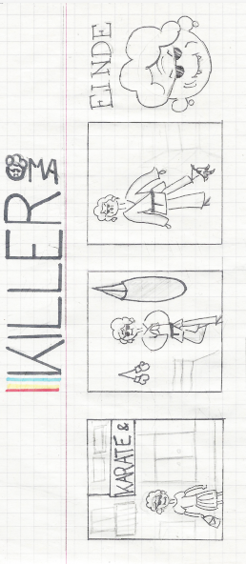
jongeren! losers! ze denken dat oma’s zwak zijn! Pfffff.
Nu ben ik klaar voor het geveaaAA!
Nu ben ik stevig op mijn voeten.
Ik ook…..
Wat, haha ! ‘t Is wel maar een oudje hé!
Eerlijk gezegd ben ik blij dat ik niet moet vechten tegen KO…
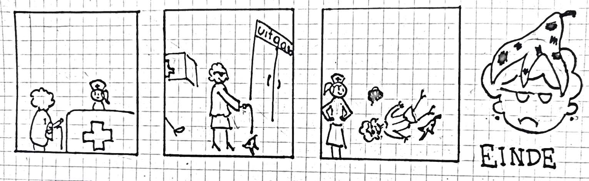 Haha
U bent weer beter mevrouw, u kunt terug naar huis gaan

deze keer zal mijn wraak zoet zijn!
Zo zoet als een banaan missschien?
Hehehehehe !

